č. 1 | VAR VODY V PAPÍRU | Časová náročnost: 20 minut  Typ pokusu: žákovský  Zařazení dle RVP: CH, FY
Princip:
Máme papírovou krabičku naplněnou vodou, kterou zahříváme nad plamenem svíčky. Voda nepromočí papírovou krabičku, neboť papír je stále zahříván ohněm. Oheň nespálí papír, neboť ten je zase shora stále ochlazován vodou. Voda se vaří při teplotě 100 °C a papír hoří až při teplotě přesahující 250 °C. Papír začne hořet až potom, co se voda vyvaří.
Pomůcky:
papír (silnější, nejlépe tvrdý), nůžky, svíčka, zápalky, stojan
Chemikálie:
-
Bezpečnost práce:
-
Pracovní postup:
- Tvrdý papír složíme tak, aby z něj vznikla krabička, do které lze nalít voda.
- Papírovou krabičku umístíme na stojan.
- Pod papírovou krabičku postavíme svíčku.
- Do papírové krabičky nalijeme vodu.
- Svíčku zapálíme a čekáme do varu vody.
Pozorování:
Asi po 15 minutách pozorujeme var vody v papírové krabičce. Voda bublá a lze vidět i unikající vodní páru. Za uplynulých 15 minut, kdy vodu ohříváme nad plamenem, nedojde k promočení ani shoření papírové krabičky.
Obrázek:

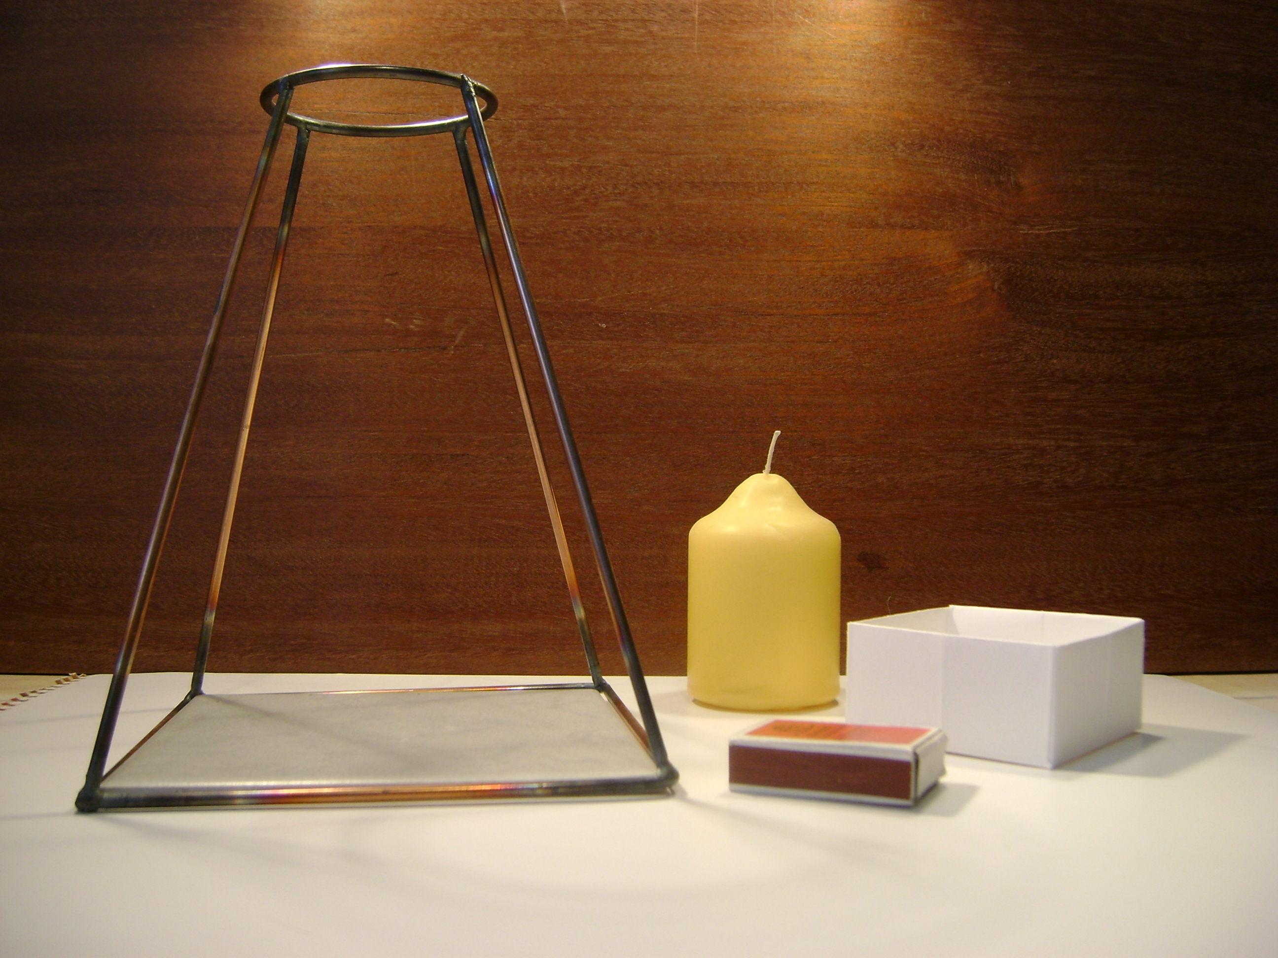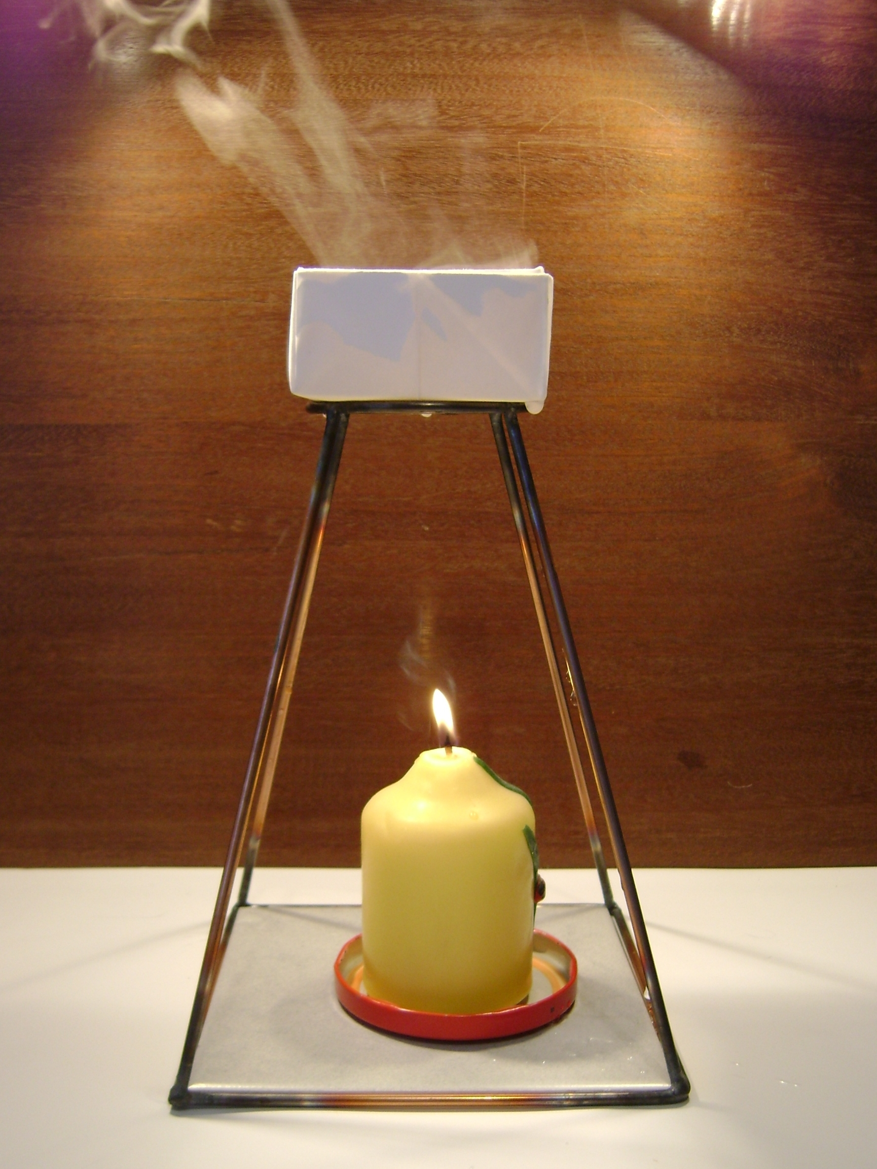

Závěr:
V protokolu můžeme pozorovat proces ohřívání vody v papírové krabičce nad plamenem. Papír se za dobu ohřívání nepromočí ani nevznítí.

Otázky k úkolu:
- Jak je definován var? Jaký je základní rozdíl mezi varem a vypařováním?
- Jak je definována teplota varu?
- Teplota varu je odlišná pro každou látku (může být i záporná). S pomocí literatury nebo internetu vyhledej teploty varu pro následující látky.

název látky | teplota varu (°C)
voda
ethanol
vzduch
vodík
rtuť
železo
hliník

- K vypařování dochází za každé teploty kapaliny. S pomocí literatury nebo internetu se pokus zjistit, na čem závisí rychlost vypařování.
- Co je to tzv. globální stmívání? Jak souvisí s vypařováním?

